Rafael do Carmo Kerneski1; Guilherme da Luz Weber2; Mateus Chaves2

*1 Docente do curso de Sistemas de Informação do Centro Universitário UNIFACEAR;*

*2 Graduando(a) do curso de Sistemas de Informação do Centro Universitário UNIFACEAR*

**RESUMO**

*O Projeto Integrado V foi realizado utilizando a linguagem de programação JAVA no Android Studio, o sistema foi criado para a gestão de horas complementares para qualquer faculdade, nomeado como TempoExtra, foi feito como um aplicativo de celular com o intuito de melhorar e facilitar a visualização das horas complementares dos cursos, e dos requerimentos feitos pelos alunos para a faculdade, o aplicativo também permite os coordenadores dos cursos gerirem com facilidade os requerimentos de horas feitos pelos alunos.*

*Palavras chave: Horas, Complementares, alunos, aplicativo*

***ABSTRACT***

*The Integrated Project V was carried out using the JAVA programming language in Android Studio, the system was created for the management of complementary hours for any college, named TempoExtra, it was made as a mobile application in order to improve and facilitate the visualization of hours complementary to the courses, and the requests made by the students for the college, the application also allows the coordinators of the courses to easily manage the requests for hours made by the students.*

*Key Words:* Hourst*, Complementary, Students, Application*

**1. INTRODUÇÃO**

Inúmeras universidades têm o mesmo problema que é não ter uma plataforma unificada e simples para o monitoramento e administração de horas complementares para alunos.

O programa precisa ser simples de usar e fácil de entender pois será usado por inúmeros alunos e coordenadores diferentes, o app terá um sistema de cadastro de contas e para que o aluno solicite as horas e um coordenador possa verificar e posteriormente adicionar essas horas a o perfil do aluno.

Para realizar este projeto foram feitos diversos diagramas e metodologias para garantir qualidade e ao mesmo tempo escalabilidade. Dentre eles estão o PM Canvas, Análises de concorrências, Requisitos do sistema, Regras de negócio, Diagrama de casos de uso, Diagrama de classe, Diagrama de entidade e relacionamentos, Prototipagem de telas e por fim as ferramentas utilizadas para tudo isso.

**2. DESENVOLVIMENTO**

A seguir discorremos sobre os levantamentos de requisitos, análise de concorrência e diagramas desenvolvidos para a elaboração do aplicativo de horas complementares.

Para começar o sistema, foi utilizado o PM Canvas para a estabelecer as justificativas, os objetivos e os benefícios da criação do aplicativo, bem como a organização do projeto integrador V, logo após foi feita a análise de concorrência para construir o aplicativo e desenvolvê-lo aprimorando a funcionalidade. Após a análise, foi possível identificar os requisitos funcionais e não funcionais que o sistema teria. E por fim as regras de negócio do aplicativo que são muito importantes já que definem a estrutura e controlam a utilização do sistema.

Então finalmente chegamos na parte da diagramação de todo o projeto, para começar foi feito o diagrama de caso de uso que foi utilizado para estruturar as funcionalidades do aplicativo e, logo após, foi feito o diagrama de classes para saber toda a estrutura de como o sistema deve ser modelado, e por fim o diagrama de entidade e relacionamento para que fique explícito todo o comportamento do software, facilitando o entendimento de como o sistema salva os dados.

Para finalizar e deixar o aplicativo com um belo aspecto não só funcional mas também aparente foi realizado a prototipagem de telas, e enfim as ferramentas utilizadas para fazer todo esse sistema, como o Android Studio, Figma, Github e outros.

A implementação foi feita no próprio Android Studio com a linguagem de programação Java e o banco de dados Room Database.

2.1 PMCANVAS

Segundo CAMARGO (2019), Project Model Canvas é uma metodologia robusta, porém simples, de planejamento de projetos conforme mostra a figura 1.

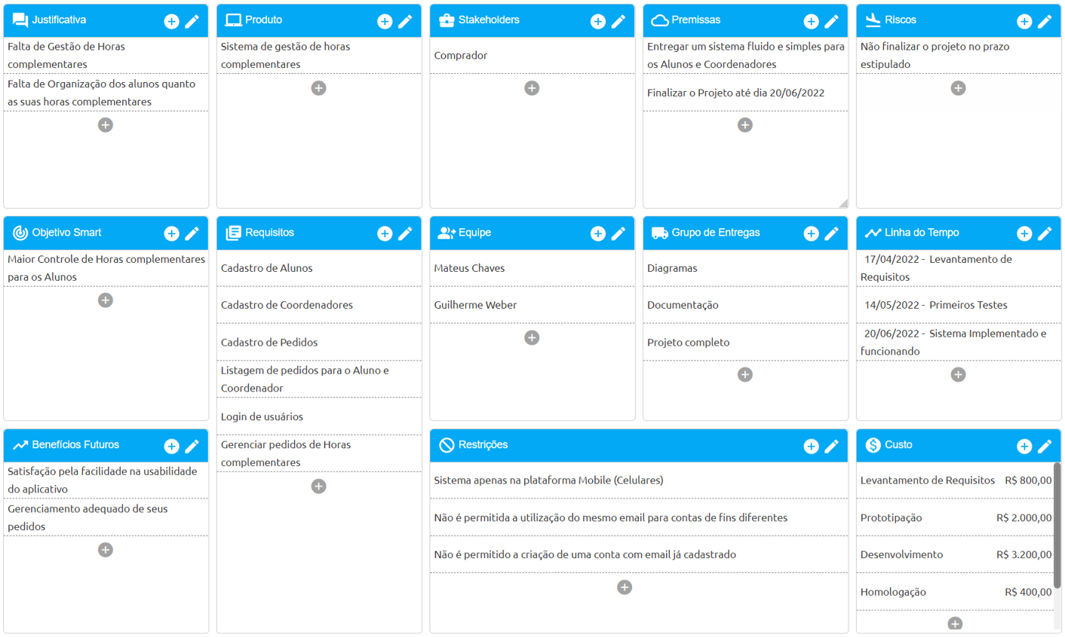

FIGURA 1: PMCANVAS.

FONTE: Os autores (2022).

2.2 ANÁLISE DE CONCORRÊNCIA

Segundo o site Opinion Box (2017), a Análise de Concorrência é uma prática comum do mercado e serve como forma de conhecer seus concorrentes. Com a análise de concorrência poderá ser feita a sua estratégia através da junção de estratégias passadas que deram certo.

Foi realizada a análise de concorrência, como não achamos aplicativos abertos de horas complementares, foi utilizado o software da Unifacer como é visto no item 2.2.1.

2.2.1 Software da SISHORA

Foi feita uma análise do software SISHORA - SISTEMA DE GERENCIAMENTO DE ATIVIDADES COMPLEMENTARES, fornecido pela Unilasalle Rio de Janeiro.

O objetivo do SisHora é diminuir a quantidade de papéis acumulados e simplificar o trabalho do coordenador com a validação desses documentos.

2.2.1.1 Pontos Positivos

* Diminuição da burocracia para o envio de atividades complementares;
* Cadastro simples tanto para alunos e coordenadores;
* Totalmente Online;

2.2.1.2 Pontos Negativos

* Processo de avaliação dos coordenadores demorado;
* Visualização manual da confirmação de horas adicionadas;

2.3 REQUISITOS FUNCIONAIS

Segundo GUEDES (2009), os requisitos funcionais correspondem ao que o cliente quer que o sistema realize, ou seja, as funcionalidades do software.

Foram analisados os seguintes requisitos no sistema:

* RF01 - O sistema deve exigir login;
* RF02 - O sistema deve possibilitar gerenciar os alunos;
* RF03 - O sistema deve possibilitar gerenciar os coordenadores.
* RF04 - O sistema deve permitir gerar e gerenciar pedidos de horas complementares;

2.4 REQUISITOS NÃO FUNCIONAIS

Segundo GUEDES (2009), os requisitos não-funcionais correspondem às restrições, condições, consistências e validações que devem ser levadas a efeito sobre os requisitos funcionais.

Foram identificados os seguintes requisitos não funcionais.

* RNF01 - O sistema deve garantir fácil usabilidade;
* RNF02 - O sistema deve ser desenvolvido para Android;
* RNF03 - O sistema deve exigir autenticidade da conta;
* RNF04 - O sistema deve garantir uma boa segurança nos cadastros;
* RNF05 - O sistema não permite apenas um cadastro por email;
* RNF06 - O sistema tem uma dupla checagem de senhas;

2.5 REGRAS DE NEGÓCIO

Segundo o site Heflo (2018), as Regras de Negócio são como o próprio termo sugere, regras que servem para definir ou restringir alguma ação nos processos de sua empresa. São declarações que irão descrever como determinadas operações devem ser realizadas e se há algum limite que precisa ser aplicado.

As regras de negócio aplicadas no software são:

Não é permitida a utilização do mesmo email para contas de fins diferentes;

Não é permitido a criação de uma conta com um email já cadastrado no sistema;

O aluno deve ter o email do coordenador atualizado para poder solicitar as horas complementares;

Para realizar a solicitação de horas complementares, é necessário o envio de um texto explicando sobre como foi realizado as horas e quantas foram feitas, o tipo de atividade foi feita;

2.6 DIAGRAMA DE CASOS DE USO

Segundo VIEIRA (2015), o diagrama de Casos de Uso auxilia no levantamento dos requisitos funcionais do sistema, descrevendo um conjunto de funcionalidades do sistema e suas interações com elementos externos e entre si.

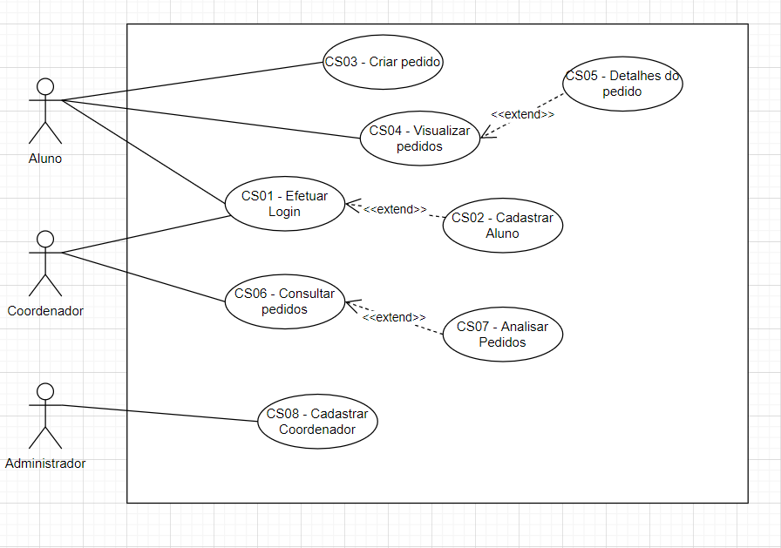

FIGURA 2: DIAGRAMA DE CASOS DE USO.

FONTE: Os autores (2022).

2.7 DIAGRAMA DE CLASSES

Segundo DOUGLAS (2018), os diagramas de classes são um tipo de diagrama da estrutura porque descrevem o que deve estar presente no sistema a ser modelado.

O aluno poderá ver quantas horas ele tem e solicitar as horas complementares. O professor poderá aprovar as horas solicitadas pelos alunos e ver quantas horas cada aluno tem.

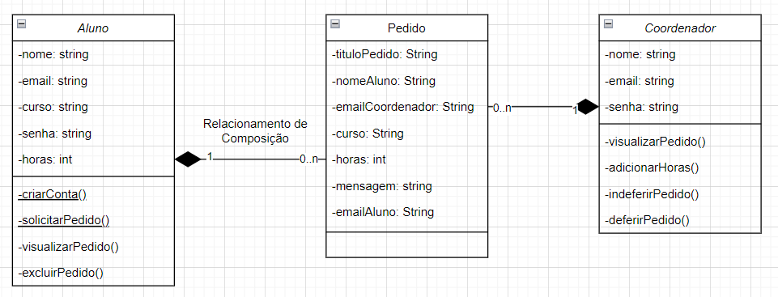

FIGURA 3: DIAGRAMA DE CLASSES.

FONTE: Os autores (2022).

2.8 PROTÓTIPO E DESCRIÇÃO DE CASOS DE USO

Segundo Ivan Jacobson, protótipos podem ser desenhos de telas em papel, wireframes, telas com dados reais ou até protótipos navegáveis, com possibilidade de interação e navegação bem parecidas com o produto final. Já a descrição de caso de uso refere-se a descrição de uma sequência de eventos de um ator que usa um sistema para completar um sucesso.

2.8.1 Tela de login

O exemplo da figura 4 mostra a tela referente a tela principal quando dentro do sistema, exemplo do caso de uso 01 - Efetuar Login.

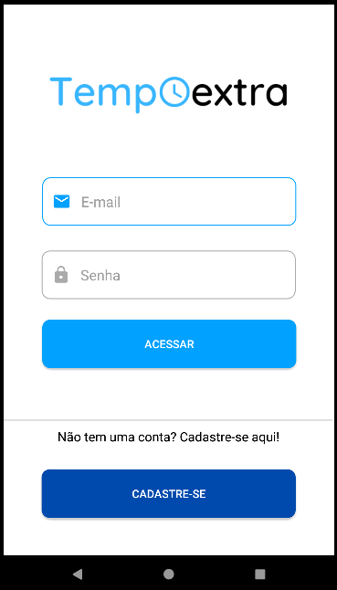

FIGURA 4: TELA INICIAL.

FONTE: Os autores (2022).

2.8.2 Tela de principal do aluno

O exemplo da figura 5 mostra a tela referente a tela principal do aluno quando dentro do sistema.

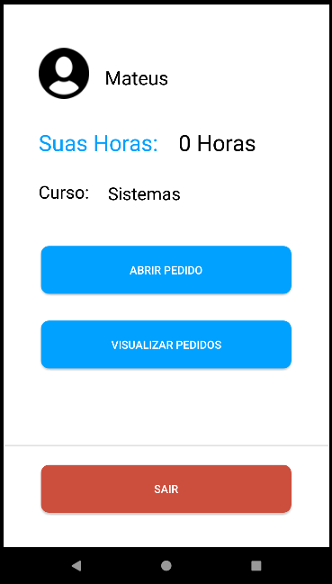

FIGURA 5: TELA INICIAL DO ALUNO.

FONTE: Os autores (2022).

2.8.3 Tela de pedido do aluno

O exemplo da figura 6 mostra a tela referente a tela de pedido do aluno quando dentro do sistema, exemplo do caso de uso 03 - Criar Pedido.

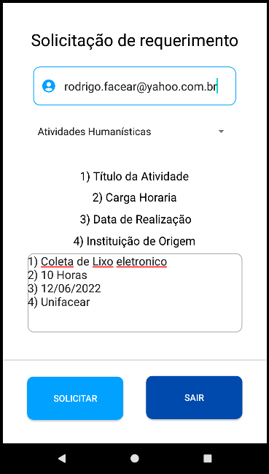

FIGURA 6: TELA DE PEDIDOS DO ALUNO.

FONTE: Os autores (2022).

2.8.4 Tela de principal do coordenador

O exemplo da figura 7 mostra a tela referente a tela de pedidos do coordenador quando dentro do sistema exemplo do caso de uso 04 - Visualizar Pedidos.

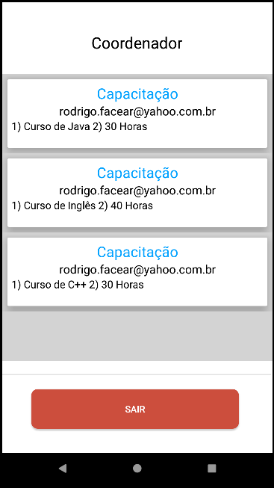

FIGURA 7:TELA DE PEDIDOS DO COORDENADOR.

FONTE: Os autores (2022).

2.9 DIAGRAMA DE ENTIDADE RELACIONAMENTO

Segundo Carlos Alberto Debastiani (2015). Modelar significa criar um modelo que explique as características de funcionamento e comportamento de um software a partir do qual ele será criado, facilitando seu entendimento e seu projeto.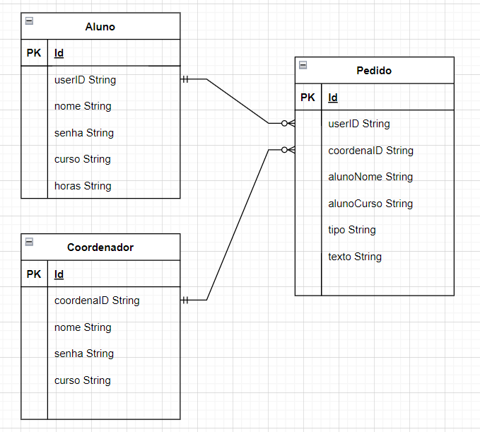

FIGURA 8: DIAGRAMA DE ENTIDADE E RELACIONAMENTO.

FONTE: Os autores (2022).

Esta figura apresenta como estão relacionadas as entidades no banco de dados e quais suas relações.

2.10 TECNOLOGIAS UTILIZADAS

As tecnologias utilizadas são as ferramentas que foram escolhidas para a criação, modelamento e desenvolvimento de todo o projeto.

| SOFTWARE | DESCRIÇÃO |
| --- | --- |
| Android Studio | Android Studio é um ambiente de desenvolvimento integrado para desenvolver para a plataforma Android. Foi anunciado em 16 de Maio de 2013 na conferência Google I/O. Android Studio é disponibilizado gratuitamente sob a Licença Apache 2.0 |
| Draw.io | Site utilizado para desenvolver diagramas. |
| GitHub | Plataforma para compartilhar código com os membros do projeto. |
| Google Drive | Ferramenta utilizada para compartilhar documentos entre a equipe de desenvolvimento. |
| Canva | Plataforma utilizada para criação de logos de sites ou aplicativos. |
| Figma | Plataforma utilizada para prototipação de telas, muito comum para aplicativos de celular. |
| Free Home icons | Site para baixar ícones gratuitamente e sem problemas de direito autoral. |
| Google Docs | Google Docs é um pacote de aplicativos do Google baseado em AJAX. As ferramentas do Google Docs funcionam de forma síncrona e assíncrona, portanto, on-line para acessar dados em nuvens e off-line através de aplicativos de extensão instaladas diretamente do Google, onde há bancos de dados criados por essa extensão para posterior sincronização através de upload instantâneo ao acessá-los online, diretamente no browser de desktops ou aplicativos de dispositivos móveis do Android e Mec. |
| Android Jetpack | O Jetpack é um conjunto de bibliotecas para ajudar os desenvolvedores a seguir as práticas recomendadas, reduzir o código clichê e escrever código que funcione de forma consistente em todas as versões e dispositivos Android para que os desenvolvedores possam se concentrar no código com o qual se importam. |

**3. CONCLUSÃO**

Concluímos ao longo do desenvolvimento do Projeto Integrador V que utilizar a plataforma Android Studio com a linguagem JAVA foi mais fácil do que o esperado em relação à compreensão do funcionamento e interação dos componentes gráficos e funcionais do Android Studio, pois a plataforma permite a criação de aplicativos com muita facilidade. Apesar disso, a formatação dos componentes na tela foi trabalhosa, nem sempre se encaixava como gostaríamos, mas ao decorrer da evolução do projeto esses pequenos detalhes foram corrigidos.

Além disso, aprendemos novas formas de conexão com bancos, como o Room Database que possibilitou incrementar o armazenamento dos dados; ao final, pudemos desenvolver um aplicativo cuja visualização e requerimento de horas complementares ficou mais fácil comparado àqueles usados como base e referência. Por fim, o sistema foi desenvolvido sem nenhum problema que interferiu no desempenho do aplicativo.

**4. REFERÊNCIAS**

CAMARGO, Robson. PM Canvas. 28, agosto 2019 disponível em: <<https://robsoncamargo.com.br/blog/projec-model-canvas-para-gerenciamento-de-projetos#:~:text=O%20que%20%C3%A9%20o%20PM,formam%20um%20plano%20de%20projeto.&text=Tal%20metodologia%20permite%20que%20o%20modelo%20seja%20modificado%20quantas%20vezes%20for%20necess%C3%A1rio.>> Acesso em Abril de 2022.

DOUGLAS, UML Diagrama de classes, Janeiro, 2018 Disponível em: <<https://www.lucidchart.com/pages/pt/o-que-e-diagrama-de-classe-uml>> Acesso em Abril de 2022.

DEBASTIANI, Carlos, UML Diagrama de entidade e relacionamento, São Paulo, 2015, Disponível em <<https://pt.wikipedia.org/wiki/Modelagem_de_dados>> Acesso em Abril de 2022.

GUEDES, Gilleanes. Requisitos funcionais do sistema. Maio, 2009 Disponível em: <<https://s3.novatec.com.br/capitulos/capitulo-9788575221938.pdf>> Acesso em Abril de 2022.

GUEDES, Gilleanes. Requisitos não funcionais do sistema. Maio, 2009 Disponível em: <<https://s3.novatec.com.br/capitulos/capitulo-9788575221938.pdf>> Acesso em Abril de 2022.

JACOBSON, Ivan, Design de Interfaces, Fevereiro 2010 Disponível em: <https://www.homemmaquina.com.br/design-prototipo/> Acesso em Abril de 2022.

OLIVEIRA, Wallace. O que são regras de negócio e quais as vantagens de aplicá-las em uma empresa, **HEFLO**, 12 de Abril de 2018. Disponível em: <<https://www.heflo.com/pt-br/automacao-processos/o-que-sao-regras-de-negocio/>>. Acesso em Abril de 2022.

PARREIRA**,** Pedro. Análise da concorrência: por que e como fazer, **Blog de Engenharia**, 17 de Outubro de 2015. Disponível em: <[https://fluxoconsultoria.poli.ufrj.br/blog/gestao-empresarial/modelagem-de-processos-de-negocios](https://fluxoconsultoria.poli.ufrj.br/blog/gestao-empresarial/modelagem-de-processos-de-negocios/)> Acesso em Abril de 2022.

VIEIRA, Rodrigo. UML Diagrama de caso de uso, Rio Grande, VIII, 12, dezembro 2015 Disponível em <<https://medium.com/operacionalti/uml-diagrama-de-casos-de-uso-29f4358ce4d5>> Acesso em Abril de 2022.